

Outubro 2023

**Conteúdo de Apoio**  **SysPDV**

**Nota fiscal complementar de saída**

v.1





**Índice**

1. Introdução
2. Edição de NF-e de Saída
3. Exclusão de NF-e de Saída
4. Ajustar Sequencial
5. Cancelamento de NF-e de Saída





**Para acessar**

**outros conteúdos,**

**acesse também**

**nossa** [**Central de Ajuda**](https://grupocasamagalhaes.movidesk.com/kb)

**Introdução**

A nota fiscal complementar é uma solução para quando ocorrer uma emissão errada com valores menores nos campos de quantidade, valor de ICMS ou preço.

## **Pré-requisitos**

**1. Cadastro de operação do tipo complementar** - Para emitir uma nota complementar, é necessário ter uma operação do tipo saída com a modalidade complementar na rotina: **Estoque > Nota Fiscal > Operação**

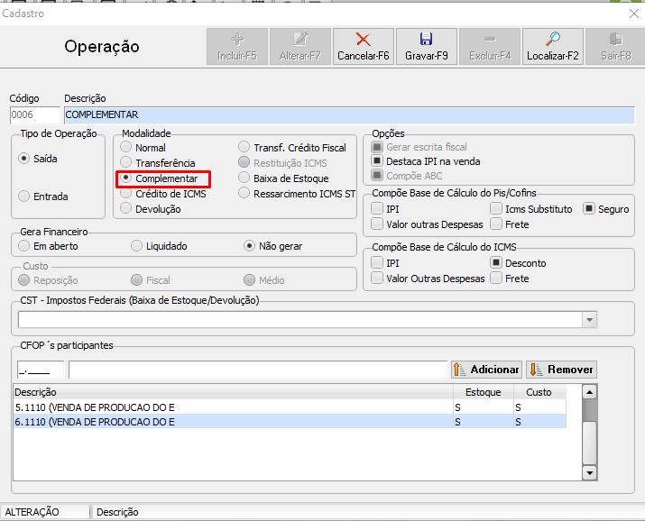

***Obs:*** *Solicite ao seu contador o CFOP participante*

**2. O número da nota fiscal a ser complementada -** Precisamos ter o número da nota que foi emitida originalmente para associar à nota de complemento.

### **Como emitir**

Agora, vamos dar início à emissão de uma nota complementar.

No SysPDV Server, acesse o menu **Estoque > Nota Fiscal > Saída > Venda**

Nessa tela, vai aparecer a tela de emissão de nota fiscal e é nela que será informada a operação de emissão complementar.

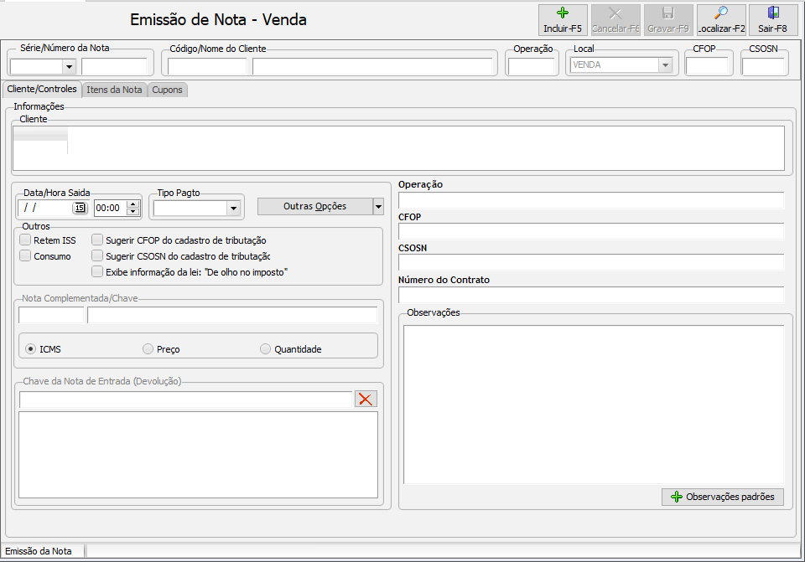

1. No campo **Série/Número da nota,** informe a série que já é usada para emissão de NFe.

2. Para incluir a nota e gerar o número, clique no botão **Incluir - F5;**

3. No campo **Código/Nome do Cliente,** digite o código do cliente (lembrando que deverá ser o mesmo cliente da nota original). Caso não saiba o código, basta clicar no campo, depois no botão **Localizar - F2** e buscar pela descrição do cliente**.**

4. O próximo campo será o de **Operação,** ondedeverá ser informada a operação cadastrada como complementar.

5. Ocampo **Local** só poderá ser alterado caso você possua mais de um local de estoque ativo.

6. No campo **CFOP ,**deverá ser informada a mesma informação utilizada na nota fiscal original que será complementada.

7. O campo **CSOSN** só estará ativo se o regime da empresa for Simples Nacional e também deverá ser o mesmo informado na nota fiscal original.

8. Para o campo **Nota Complementada/Chave** deverá ser informado o número da nota fiscal original, (a nota que será complementada). Ao dar enter, o sistema irá carregar a chave da nota automaticamente.

9. Após informar a nota a ser complementada, deverá ser escolhido o que será complementado [ICMS, PREÇO OU QUANTIDADE]

Veja as três opções de complemento:

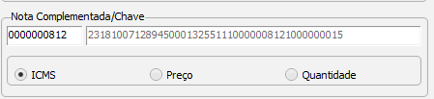

**Tipos de nota complementar**

**• ICMS**

Caso o valor ou a alíquota do ICMS estejam incorretos, ou também na situação de ter sido informada uma tributação com alíquota zero (I00 - F00 - I00) onde o produto deveria ser tributado, temos a opção de complementar os valores.

**Obs.:** *No caso de ter sido informada uma alíquota maior e tenha que mudar para uma menor, ou tenha sido informada tributada e precisasse ser alíquota zero, não deverá ser emitida uma nota complementar. O correto seria cancelar a nota e refazê-la.*

**Exemplo¹:** No caso de ter sido informado no item uma tributação com alíquota zero (I00 - F00 - N00) que devesse ser tributada.

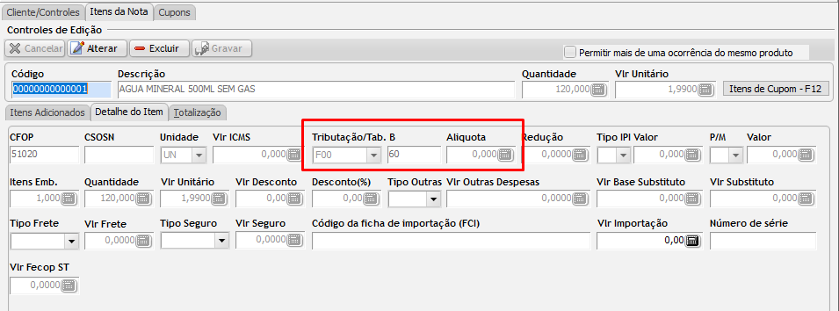

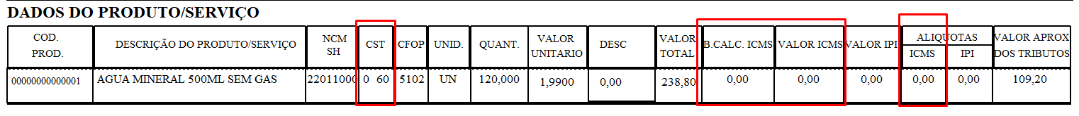

Para ajustar, deverá ser emitida a nota complementar informando o item novamente com os mesmos valores, alterando apenas a tributação e a alíquota para a forma correta. Assim, o sistema irá calcular os valores do ICMS.

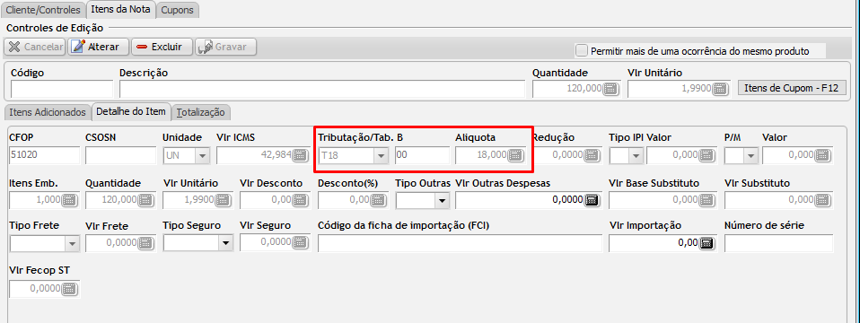

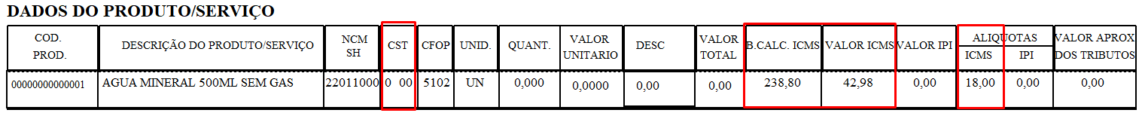

**Exemplo²:** Caso o produto fosse T18 e tenha sido informado T12. Nessa situação, deverá ser adicionada na nota complementar apenas a diferença da alíquota.

A nota que foi emitida com erro de ICMS tem os valores :

**Total do item:** R$ 238,80

**Base de ICMS:** R$ 238,80

**Valor ICMS:** (Alq12%) R$28,66

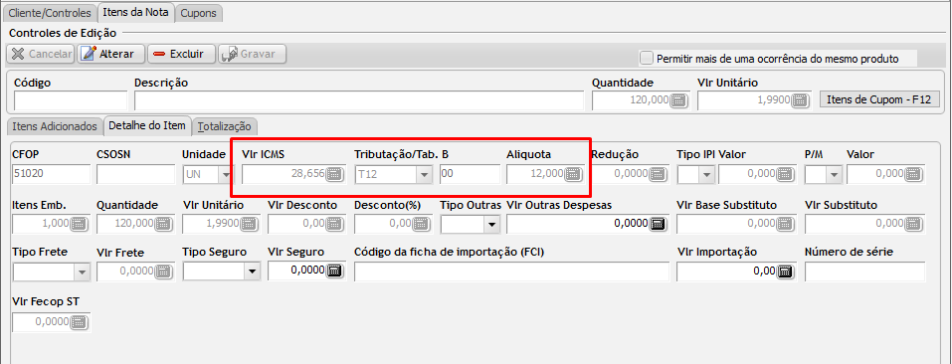

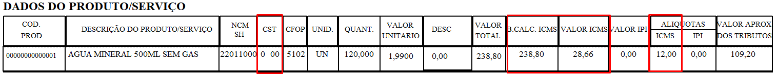

O que vai mudar é apenas o valor de ICMS para a alíquota de 18%

O total de ICMS correto deveria ser:

**Total do item:** R$ 238,80

**Base de ICMS:** R$ 238,80

**Valor ICMS:** (Alq 18%) R$42,98

A diferença do que já havia sido emitido será R$42,98 - R$28,66 = R$ 14,32

valor da diferença*100/alíquota = base de icms

14,32*100/18 = R$79,56

Então, o valor do item para calcular a diferença corretamente será:

**Total do item:** R$ 79,56

**Base de ICMS:** R$ 79,56

**Valor ICMS: (Alq 18%)** R$14,32

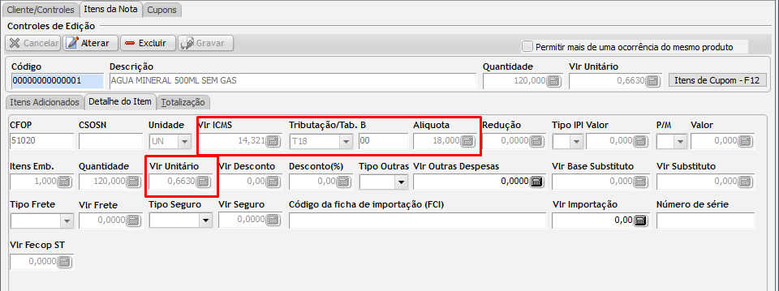

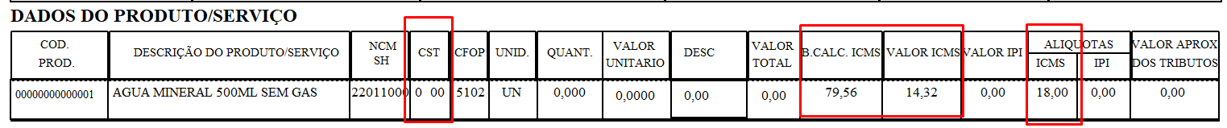

**• Preço**

Se o valor unitário de um ou mais produtos estiver errado, sofrerá um reajuste durante a negociação ou até inflação durante o envio e, caso a diferença seja para maior, temos a opção de complementar o valor. Deverá ser informado o valor da diferença para que seja somado à nota principal. Se a nota tiver mais de um item, porém só um está com esse problema na nota complementar, deverá ser informado apenas o item que estiver com erro.

**Exemplo:** Foi emitido uma nota fiscal com 120 unidades do produto “**Água min da fonte 500ml sem gás**”, custando **R$1,89** a unidade e totalizando **R$226,80.**

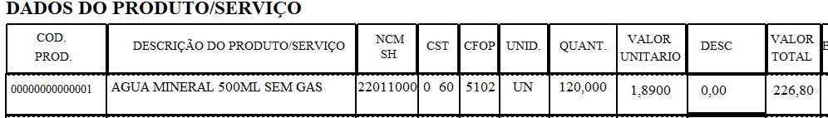

O correto seria o valor unitário de R$1,98, totalizando R$237,60. Na nota complementar, deverá ser informado apenas a diferença de valor. Informe o item, as 120 unidades o valor da diferença unitária de R$0,09 por item, totalizando R$10,80. O valor irá complementar a diferença.

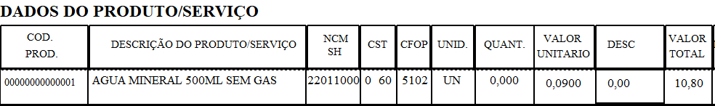

**• Quantidade**

Caso a quantidade do produto tenha sido informada para menos, pode ser feita também uma nota fiscal complementar de quantidade. Deverá ser informada apenas a quantidade que falta para complementar o correto.

**Exemplo:** Na nota deveria ter sido informado 120 unidades, porém foi emitida apenas com 100. Para corrigir, é preciso emitir outra nota com a modalidade de complementar, adicionando mais 20 unidades. Atenção: como o valor da nota vai ser alterado, é preciso fazer uma nota complementar de valor também e, se tiver incidência de ICMS, mais outra complementar de icms. Ou seja, caso mude o ICMS, valor e a quantidade, é necessário fazer três notas complementares, uma para cada modificação.

**Incluindo os itens na nota**

Acesse a aba itens da nota:

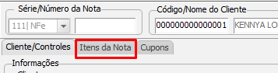

Nessa tela irá informar os itens, com suas respectivas quantidades e alterar os impostos caso necessário. Se não estiver com os códigos do produto, poderá localizar seguindo os passos:

• Clique no campo código e pressione “F2”.

• Localize o produto pela descrição e em seguida, dê um duplo clique no item.

• Imediatamente você é direcionado para o campo Quantidade de itens que serve para identificar quantos itens serão vendidos.

• No Valor Unitário deve-se confirmar o valor que o sistema pegou do cadastro do produto e que servirá para indicar o valor da venda da unidade.

• Repita este processo até concluir os itens da nota de transferência

Se todos os itens a serem complementados estiverem corretos, basta clicar em **Gravar-F9**. O sistema irá informar que a nota foi gerada e perguntar se deseja iniciar a emissão da nota. Basta confirmar em **SIM**.

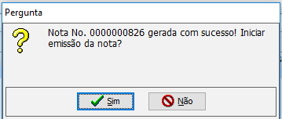

O sistema irá abrir a tela de envio de NFe

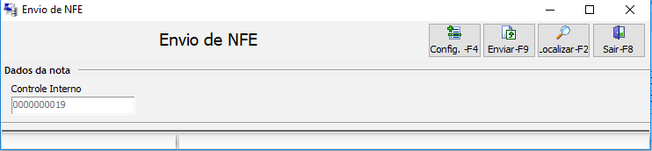

Para concluir, pressione basta clicar em **Enviar-F9.**

Se a transmissão for validada com sucesso pela sefaz, o sistema irá abrir a tela de visualização do **DANFE** como mostra imagem abaixo:

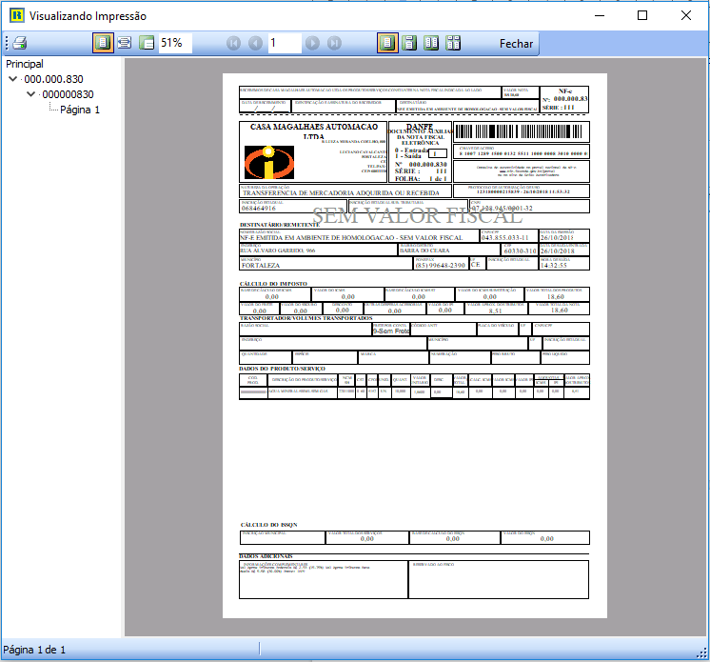

**Conclusão**

Agora que você já conhece a rotina de emissão de nota fiscal complementar no SysPDV, você está pronto para colocar esse conhecimento em prática.

**Saiba Mais**

Para aprofundar seus conhecimentos, acesse a [Academia CM (ACM)](https://cursos.casamagalhaes.com.br/). Lá, você encontrará informações detalhadas sobre esses procedimentos e poderá aprimorar suas habilidades.